Samostojna izdelava preproste igrice

Izdelal boš igrico v kateri fantek pobira diamante pri tem pa ga ovirajo različne pošasti.

Na disku D si ustvari mapo z imenom igrice – LOV ZA DIAMANTI.
Na disku D imaš že pripravljeno mapo z imenom GRADNIKI. V njej boš našel sličice in zvoke, ki jih boš potreboval pri izdelavi igrice.

KORAK 1

V prvi stopnji ne bo diamantov ampak bo preprosto potrebno le doseči IZHOD.

Potrebujemo pet sličic (SPRITE): OSEBA, ZID_VOGAL, ZID_NAVPIČNO, ZID_VODORAVNO in IZHOD.

DODAJANJE SLIČIC

Kliknemo CREATE SPRITE (rdeča pošast) in nato LOAD SPRITE.
V mapi Gradniki izberemo sličico PERSON.PNG.
Name: napišemo spr_oseba in pritisnemo OK

Enako naredimo za zidove in izhod.
zid_vogal (wall_corner.png)
zid_navpično (wall_horizontal.png)
zid_vodoravno (wall_vertical.png)
spr_izhod (goal.png)

IZDELAVA OBJEKTOV

Objekte nalagamo s pomočjo CREATE OBJECT (modra kroglica).

Izdelava objekta zid_vogal.
Name: zid_vogal
Okno Sprite: Kliknemo na ikono meni in naložimo sličico zid_vogal. Obvezno označimo SOLID. Kliknemo OK. Zid nima nobenih dogodkov in akcij.

Izdelava objekta zid_navpično.
Name: zid_vogal
Okno Sprite: Kliknemo na ikono meni in naložimo sličico zid_navpično. Obvezno označimo SOLID. Kliknemo OK. Zid nima nobenih dogodkov in akcij.

Izdelava objekta zid_vodoravno.
Name: zid_vogal
Okno Sprite: Kliknemo na ikono meni in naložimo sličico zid_vodoravno. Obvezno označimo SOLID. Kliknemo OK. Zid nima nobenih dogodkov in akcij.

Izdelava objekta izhod.
Name:obj_izhod
Okno Sprite:Kliknemo na ikono meni in naložimo sličico izhoda. SOLID ne označimo.
Ker nas izhod popelje v naslednjo stopnjo moramo dodati različne dogodke in akcije. Še prej pa moramo narediti zadnji objekt osebo. Kliknemo OK.

Izdelava objekta oseba.
Name:obj_oseba
Okno Sprite: Kliknemo na meni in naložimo sličico osebe. SOLID ne označimo.
DODAJANJE DOGODKOV IN NJIHOVIH AKCIJ.
Kliknemo ADD EVENT in izberemo COLLISION in nato zid_vogal.
Dodamo akcijo: MOVE FIXED (zavihek Move), kliknemo na sredinski kvadratek, Speed 8.
Kliknemo ADD EVENT in izberemo KEYBOARD in nato NO KEY.
Dodamo akcijo: CHECK GRID (zavihek control), obe fukciji snap nastavimo na 32.
Dodamo akcijo: MOVE FIXED (zavihek Move), kliknemo na sredinski kvadratek, Speed 8.
Kliknemo ADD EVENT in izberemo KEYBOARD in nato LEFT.
Dodamo akcijo: CHECK GRID (zavihek control), obe fukciji snap nastavimo na 32.
Dodamo akcijo: MOVE FIXED (zavihek Move), kliknemo na puščico, ki kaže v levo, Speed 4.
Kliknemo ADD EVENT in izberemo KEYBOARD in nato RIGHT.
Dodamo akcijo: CHECK GRID (zavihek control), obe fukciji snap nastavimo na 32.
Dodamo akcijo: MOVE FIXED (zavihek Move), kliknemo na puščico, ki kaže v desno, Speed 4.
Kliknemo ADD EVENT in izberemo KEYBOARD in nato UP.
Dodamo akcijo: CHECK GRID (zavihek control), obe fukciji snap nastavimo na 32.
Dodamo akcijo: MOVE FIXED (zavihek Move), kliknemo na puščico, ki kaže gor, Speed 4.
Kliknemo ADD EVENT in izberemo KEYBOARD in nato DOWN.
Dodamo akcijo: CHECK GRID (zavihek control), obe fukciji snap nastavimo na 32.
Dodamo akcijo: MOVE FIXED (zavihek Move), kliknemo na puščico, ki kaže dol, Speed 4.
Kliknemo OK.

Dopolnitev objekta Izhod.
Dvakrat kliknemo na obj_izhod.
Kliknemo ADD EVENT in izberemo COLLISION in nato obj_oseba.
Dodamo akcijo: CHECK NEXT (zavihek main1)
Dodamo akcijo: NEXT ROOM (zavihek main1), v oknu TRANSITION pustimo no effect, kliknemo OK.
Dodamo akcijo: ELSE (zavihek control)
Dodamo akcijo: DISPLAY A MESSAGE (zavihk main2), V okno message zapišemo Ponovno na začetek in kliknemo OK.
Dodamo akcijo: RESTART GAME (zavihek main2). Kliknemo OK.

Dodajanje ozadja.

Ozadja dodajamo s pomočjo CREATE BACKGROUND (kvadratek s sličico). Dodali bomo dva ozadja.

Name: oz_ozadje
Kliknemo: LOAD BACKGROUND
V mapi Gradniki izberemo sličico z imenom ozadje.PNG. Kliknemo OK

Izdelali bomo začetni zaslon. Odpremo Photofiltre in izberemo list velikosti 504 x 340. Nanj napišemo:
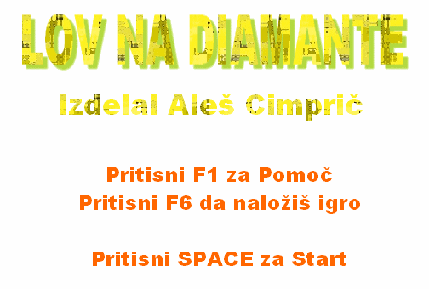
Kliknemo gumbek prosojna barva in shranimo v mapo gradniki s končnico .gif in imenom zacetek.

Name: oz_zacetek
Kliknemo: LOAD BACKGROUND
V mapi gradniki izberemo sliko, ki smo jo izdelali (zacetek.gif). Za vsak slučaj obkljukamo Remove Background. Kliknemo OK.

Izdelava sobe.

Sobo izdelamo s pomočjo CREATE ROOM (beli kvadratek). Za začetek bomo izdelali dve sobi.

Odpre se nam okno kjer v desnem delu rišemo sobo v levem pa določamo funkcije. Najprej izberemo zavihek objects. V spodnjem okencu izberemo objekt oseba in ga postavimo na desno stran v sobo. Nato izberemo objekt izhod in ga postavimo na poljubno mesto v sobo. Nato izberemo posamezen ustrezen zid in zgradimo sobo. Najprej ogradimo celotno sobo in nato še zgradimo labirint od osebe do izhoda. Posebej pozorni moramo biti da je zid_vogal res na vogalu. Nato izberemo zavihek settings.
Name: Soba1; Caption: Izmislimo se ime stopnje, višino in širino nastavimo na 480 in speed na 30. Nato izberemo zavike backgrounds in v majhnem okencu izberemo oz_ozadje. Kliknemo na zeleno kljukico in soba je končana.

Drugo sobo izdelamo na enak način z manjšimi spremembami.
Name: Soba2; Caption: izmislimo ime te stopnje, Osebo in izhod postavimo na drugo mesto; dodamo več in drugačne ovire.

IZDELEK SHRANIMO

Kliknemo na disketo.
Izberemo svojo mapo na disku D. Če je ni jo ustvari. Ime ji daj IGRICE.
Igrico poimenujemo: Lov na diamante.
Kliknemo gumbek SHRANI.

PREIZKUS DELOVANJA IGRICE

Kliknemo na gumbek »ZELENA PUŠČICA« in igrico preizkusimo. ESC prekine preizkušanje.

Nadaljujemo z nadgrajevanjem igrice.

KORAK 2

Dodamo dve novi sličici (sprites): DIAMANT (diamond.png) in VRATA (door.png)

Dodamo zvoke:
Dodajamo z ukazom CREATE SOUND (zvočnik)
1: dodamo diamond.wav in poimenujemo glas_diamant
2: dodamo door.wav in poimenujemo glas_vrata
3: dodamo goal.wav in poimenujemo glas_izhod
4. dodamo music.mid in poimenujemo glas_ozadje

Ustvarimo nove objekte:

Diamant: ime obj_diamant
ADD EVENT – destroy
-- dodamo akcijo set score (meni score), določimo točke (5) in obkljukamo Relativein
-- dodamo akcijo Play sound (main1) in izberemo glas_diamant (loop pustimo false)
ADD EVENT – Collision (izberemo obj_oseba) – dodamo destroy instance (main1) in potrdimo z OK.

Vrata: ime obj_vrata
ADD EVENT – step in izberemo step
- Dodamo Test instance count (meni control) in izberemo object: obj_diamant, number: 0 in operacijo equal to.
- Dodamo start block (control)
- Dodamo play sound (main1) – glas_vrata in loop pustimo false
- Dodamo destroy instance (main1)
- Dodamo end block (control)
- Obvezno moramo še obkljukati solid in kliknemo OK.

Nekoliko bomo še popravilo objekt izhod in dodali nekaj novih akcij.
- Pred akcijo next room dodamo akcijo set score (meni score) v okence new score vpišemo 40 in obkljukamo Relative.
- Pos set score dodamo akcijo Play sound (main1) sound izberemo glas_izhod, loop je false.
- Pod Play sound dodamo akcijo sleep (main1) milisekunde:1000, redraw: true
- Nad display a message dodamo start block pod restart pa end block (meni control)
- Spremenimo sporočilo v display v: KONEC IGRE
- Pod display a message dodamo akcijo set score (meni score) v okence new score vpišemo 100 in obkljukamo Relative.
- Pod set score dodamo akcijo show hihgscore spremenimo samo okence backgroud kjer izberemo oz_ozadje. Zaključimo z OK.

Ustvarimo novo sobo (Room)
v zavihku object ni potrebno storiti ničesar.
V zavihku settings zapišemo ime soba_start in višino in širino nastavimo na 480.
V zavihku backgrounds izberemo oz_zacetek in zaključimo z OK.

Izdelamo še dva objekta brez sličic:

Objekt: kontrola_start

ADD EVENT – create
- Dodamo set score (score) nastavimo 0.
- Dodamo play sound (main1) izberemo glas_ozadje in označimo true
- Dodamo score caption (score) vse mora biti don't

ADD EVENT – keyboard – izberemo any key in dodamo akcijo next room (main1)

Preden kliknemo OK moramo še izbrisati kljukico pri Visible.

Objekt: kontrola_glavna

ADD EVENT – draw
- Dodamo akcijo set color (meni draw) in izberemo rdečo
- Dodamo akcijo draw score (score) označimo relative.

Še malo bomo popravili sobe:

1: Odpremo sobo_start v zavihku object izberemo v okencu kontrola_start in kliknemo nekam v sobo. Pojavi se modra kroglica. Sobo zapremo – zelena kljukica.

2: Odpremo sobo_1 v zavihku settings povečamo višino sobe (height) iz 480 na 512. Dobimo pod zidom novo vrstico. V zavihku object izberemo v okencu kontrola_glavna in kliknemo v novo nastalo vrstico. Tam se pojavi modra kroglica in tam bodo pisale točke. (dodati moramo v vsako naslednjo sobo razen start) Sobo zapremo – zelena kljukica.

3: Odpremo sobo_2 tudi tej sobi povečamo višino na 512 in na isto mesto kot v sobi1 dodamo kontrola_oglavna. V to sobo je potrebno sedaj še postaviti poljubno število diamantov in vrata, ki zapirajo izhod. Vrata se bodo odprla šele ko poberemo vse diamante. Diamante postavimo tako da v zavihki object izberemo obj_diamant in jih nato klikamo po sobi. Nato izberemo obj_vrata in jih postavimo pred izhod. Sobo zapremo – zelena kljukica.

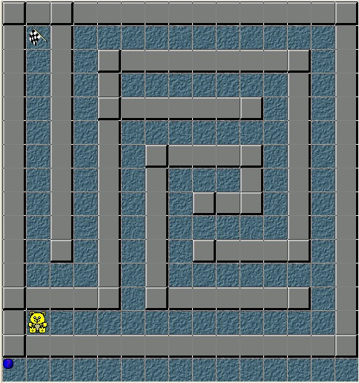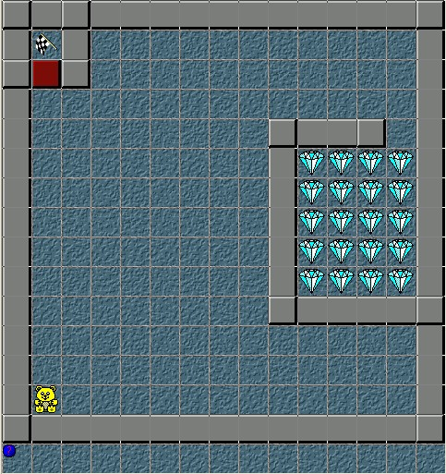

Kliknemo na Game information in izdelamo POMOČ v igri. Napišemo kratka navodila kaj moramo početi v igri in katere tipke uporabljamo za igranje.

Igrico shranimo in ponovno preizkusimo.

KORAK 3

Dodajanje novih sličic (sprite):
- spr_življenje (person.png) velikost zmanjšamo na 16x16 (v originalu 32x32)
- spr_pošast1 (monster1.png)
- spr_pošast2 (monster2.png)
- spr_pošast3 (monster3.png)
- spr_bomba (bomb.png)
- spr_sprožilec (trigger.png)
- spr_eksplozija (explosion_strip16.png)
- spr_blok (block.png)
- spr_luknja (hole.png)

Dodajanje novih zvokov (sound):
- glas_smrt (dead.wav)
- glas_eksplozija (explode.wav)
- glas_luknja (hole.wav)
- glas_potisni (push.wav)

Dodajanje novih objektov (Objects) – vsakemu objektu dodamo ustrezno sličico (sprite):

- obj_luknja (Name) – obkljukamo Solid
(add event – collision – izberemo blok)
AKCIJE: play sound (izberemo glas_luknja, false); Destroy instance (izberemo self); Destroy Instance (izberemo Other)

- obj_bomba (Name)
(ne dodamo nobenega dogodka ali akcije)

- obj_blok (Name)
(add event – collision – izberemo oseba)
AKCIJE: Check Empty – meni Control (x: 8*other.hspeed, y: 8*other.vspeed, objects: all, obkljukamo Relative); Start Block; play sound (izberemo glas_potisni, false); Jump to position – meni Move (x: 8*other.hspeed, y: 8*other.vspeed, obkljukamo Relative); End Block; Else; Start Block; Check Object – meni Control (x: 8*other.hspeed, y: 8*other.vspeed, objects: obj_luknja, obkljukamo Relative); Jump to position – meni Move (x: 8*other.hspeed, y: 8*other.vspeed, obkljukamo Relative); End Block

- obj_eksplozija (Name) – obkljukamo Solid
(add event – Create)
AKCIJE: Jump to position – meni Move (x: -200, y: -200, obkljukamo Relative); Destroy at position – meni Main1 ((x: 200-16, y: 200-16, obkljukamo Relative); Destroy at position – meni Main1 ((x: 200-16, y: 200+16, obkljukamo Relative); Destroy at position – meni Main1 ((x: 200-16, y: 200+48, obkljukamo Relative); Destroy at position – meni Main1 ((x: 200+16, y: 200-16, obkljukamo Relative); Destroy at position – meni Main1 ((x: 200+16, y: 200+16, obkljukamo Relative); Destroy at position – meni Main1 ((x: 200+16, y: 200+48, obkljukamo Relative); Destroy at position – meni Main1 ((x: 200+48, y: 200-16, obkljukamo Relative); Destroy at position – meni Main1 ((x: 200+48, y: 200+16, obkljukamo Relative); Destroy at position – meni Main1 ((x: 200+48, y: 200+48, obkljukamo Relative); Jump to position – meni Move (x: 200, y: 200, obkljukamo Relative)

(add event – Other – izberemo Animation End)
AKCIJE: Destroy instance (izberemo self)

- obj_sprožilec (Name)
(add event – collision – izberemo oseba)
AKCIJE: play sound (izberemo glas_eksplozija, false); Change Instance – meni Main1 (Object: obj_bomba, change into: obj_eksplozija, perform evant: yes); Destroy Instance (izberemo Object in obj_ sprožilec))

- pošast_LD (Name) – Sprite: spr_pošast1
(add event – Create)
AKCIJE: Move Fixed (Directions: izberemo levo in desno, speed:32/6)
(add event – collision – izberemo zid_vogal)
AKCIJE: Reverse Horizontal – meni Move

- pošast_GD (Name) – Sprite: spr_pošast2
(add event – Create)
AKCIJE: Move Fixed (Directions: izberemo gor in dol, speed:32/6)
(add event – collision – izberemo zid_vogal)
AKCIJE: Reverse Vertical – meni Move

- pošast_vse (Name) – Sprite: spr_pošast3
(add event – Create)
AKCIJE: Move Fixed (Directions: izberemo levo, desno, gor in dol, speed:32/6)
(add event – collision – izberemo zid_vogal)
AKCIJE: Move Free (diresction: direction+90, speed:32/6); Check Empty – meni Control (x: hspeed, y: vspeed, objects: only solid, obkljukamo Relative); Exit Event – meni Control; Move Free (diresction: direction+180, speed:32/6); Check Empty – meni Control (x: hspeed, y: vspeed, objects: only solid, obkljukamo Relative); Exit Event – meni Control; Move Free (diresction: direction-90, speed:32/6);

SPREMENILI BOMO TUDI NEKATERE STARE OBJEKTE.

Objekt: kontrola_start
V dogodek Create dodamo: Set Lives (new lives:3); Play sound postavimo na zadnjo mesto

Objekt: kontrola_glavna
V dogodek Draw dodamo: Draw Text (text: Življenja:, x:8, y:0, obkljukamo Relative); Draw Life Images (x:70, y: 4, image: spr_življenje, obkljukamo Relative)

(add event – Other – izberemo No More Lives)
AKCIJE: Show Highscore (background:oz_ozadje, border:show); Restart Game

(add event – Keyboard – izberemo Letters in črko R)
AKCIJE: play sound (izberemo glas_smrt, false); Set Lives (new lives:-1, obkljukamo Relative); Restart Room

Objekt: obj_oseba
(add event – Collision- izberemo pošast_LD)
AKCIJE: play sound (izberemo glas_smrt, false); Sleep (main1) milisekunde:1000, redraw: true; Set Lives (new lives:-1, obkljukamo Relative); Restart Room

(add event – Collision- izberemo pošast_GD)
AKCIJE: play sound (izberemo glas_smrt, false); Sleep (main1) milisekunde:1000, redraw: true; Set Lives (new lives:-1, obkljukamo Relative); Restart Room

(add event – Collision- izberemo pošast_vse)
AKCIJE: play sound (izberemo glas_smrt, false); Sleep (main1) milisekunde:1000, redraw: true; Set Lives (new lives:-1, obkljukamo Relative); Restart Room

(add event – Collision- izberemo obj_blok)
AKCIJE: Comment (meni Control) (Vpišemo: Ne naredi ničesar)

IZDELAMO SOBO 3, 4 in 5 (Ne pozabite v vsako sobo dodati tudi kontrola_glavna.)

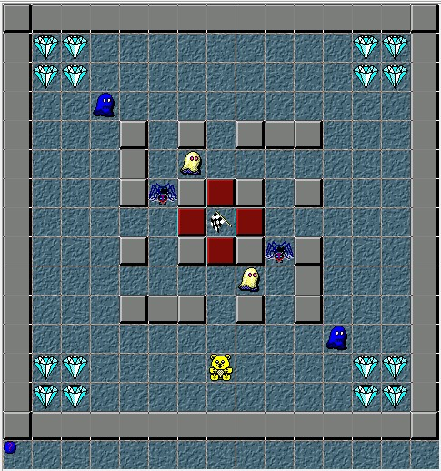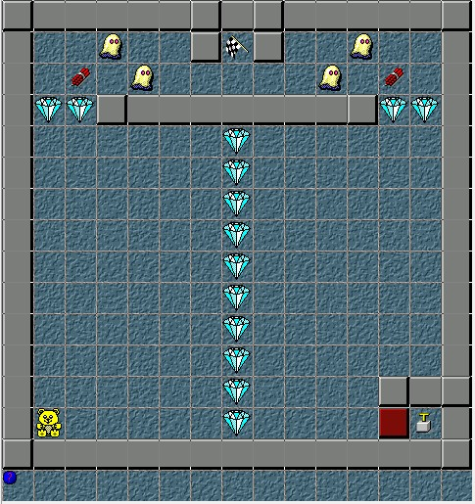

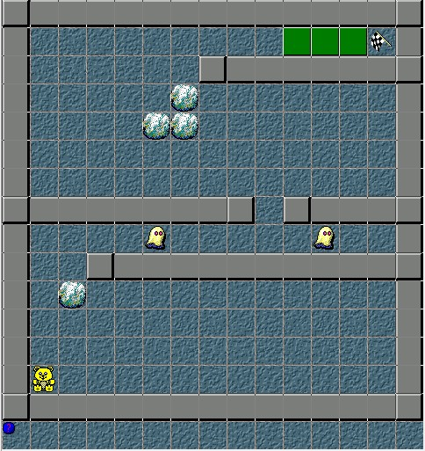

Igrico shranimo in ponovno preizkusimo.

KORAK 4

